«Волшебный мир превращений для маленьких «почемучек».
(Использование экспериментально-исследовательской деятельности в работе с детьми дошкольного возраста)
Я предлагаю вам окунуться в увлекательный мир опытов и экспериментов.
В моей работе воспитателя детского сада, я постоянно ищу новые, интересные способы и приемы, помогающие малышам осваивать новые знания, способствующие развитию познавательного интереса, совершенствовать умения и навыки, учить ориентироваться в таком огромном мире.
Чтобы разнообразить и наполнить новыми красками образовательный процесс, в своей работе я использую опытно-экспериментальную деятельность. Согласитесь, когда мы работаем со сказкой «Три поросенка», очень уместно будет провести эксперимент и убедиться, что дом, сделанный из соломы, очень легко разрушить, подув на него (как в сказке сделал волк). Дом из хвороста (веточек) тоже не прочный, в чем мы с ребятами смогли убедиться сами. А вот дом, сделанный из камней (каменный), наоборот, прочный, никак нельзя сдуть его! Так что Наф-Наф поступил очень правильно, построив домик из камней. Также можно поработать в плане экспериментирования и с другими сказками или художественными произведениями. Например, сказки «Лисичка-сестричка и серый волк» (переход воды из жидкого состояния в твердое-лед), «Заюшкина избушка» (при нагревании лед тает, а лубяная (деревянная) избушка долговечна, на нее не влияет изменение температуры), «Кот, петух и лиса» (звук слышен на близком и далеком расстоянии с разной силой).
Кладезем для экспериментирования является изобразительная деятельность. Одно смешивание красок чего стоит! Рождается и появляется на свет новый цвет краски, оттенок. А если учесть, что краски бывают разными по своему составу, то и свойства и техника работы с ними разные (акварель-водорастворимая краска, гуашь-более плотная).
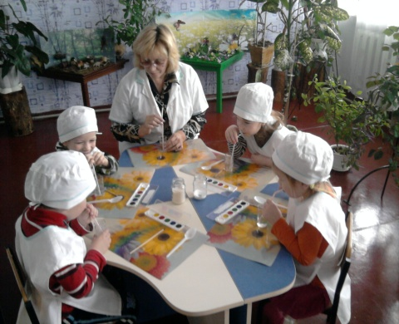
Карандаши бывают тоже разными (пластиковые, деревянные, восковые, с различной мягкостью грифеля). Какое же удовольствие получают дети их обследуя, проводя свои первые опыты, добывая доказательства или опровержения той или иной гипотезы! А такой материал, как бумага!? И тут для экспериментирования такой простор! (Бумага легко рвется и режется, меняет форму, цвет, не прочная, бывает гладкая и шершавая, тонкая и толстая, шуршит, плохо расправляется, намокает и раскисает в воде и многое другое).
Не могу не сказать об организации опытно-исследовательской деятельности в социально-коммуникативном развитии (ознакомление с социумом и природой). Изучая планету Земля, мы знакомим детей с ландшафтом и природными зонами. Здесь будут уместны опыты: извержение вулкана, виды почвы, исследования песка, воды, камней, растительности, среды обитания тех или иных видов живых организмов. Мы научились с детьми делать радугу, играть с «солнечным зайчиком», рисовать на песке, фильтровать воду, «ловить ветер», познакомились с круговоротом воды в природе и еще много-много других интересных и увлекательных исследований в организованной деятельности и повседневной жизни.
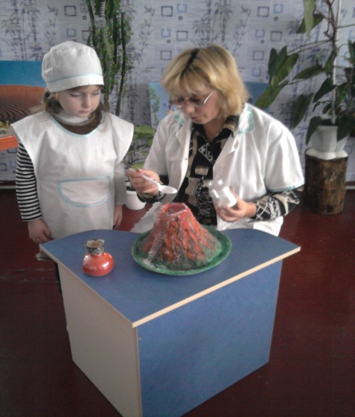
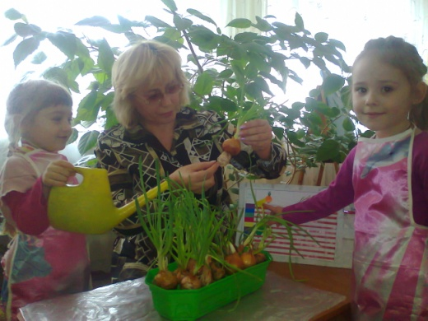
В уголке природы мы выращиваем семена овощей и цветов, наблюдаем за развитием веток деревьев и кустарников. Дети научились ухаживать за растениями, знают, какие факторы (свет, вода, тепло) необходимы для их роста и развития. Позже, выращенную рассаду мы высадим на групповой огород и будем наблюдать и экспериментировать дальше (это долговременные опыты).
На прогулке мы с детьми также продолжаем эту деятельность в живой и неживой природе, ведь это особый повод для увлекательных исследований.
Сколько же открытий нас ждет на занятиях математикой! Обследуя геометрические фигуры, формы и тела, их свойства дети получают новые знания. Интересно работать с условной меркой, сравнивать предметы по весу, размеру, длине и ширине, делать свои собственные выводы.
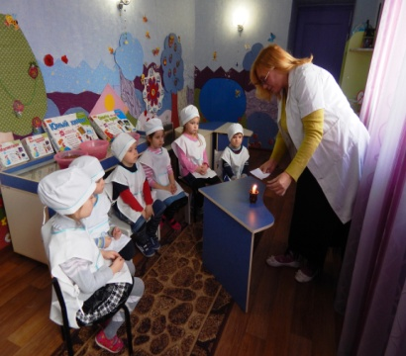
Моим воспитанникам очень нравится экспериментировать с магнитом (движение скрепок по столу привели моих малышей в восторг!), с игрушками, изготовленными с разных материалов, с огнем (не забываем и вновь повторяем о технике безопасности при работе с ним!). С каким удовольствием мы читаем зашифрованное послание, написанное молоком, которое проявляется при нагревании на огне! Этот мир так интересен и в нем всегда есть место для открытий!
Об опытно-экспериментальной деятельности в детском саду можно рассказывать бесконечно, находя все новые и новые поводы для опытов, расширяя области их применения. Но самое главное и замечательное, что это нравится детям, они сами становятся немного волшебниками, с нетерпением ждут встречи с новыми знаниями и открытиями. И я счастлива и горда, что могу пригласить своих ребят в этот увлекательный мир опытов и экспериментов!

